Тема: Постановка [ш].Закрепление звука [ш] в слогах.
Автор - Федорчук Людмила Александровна, учитель - логопед МОУ - СОШ № 6 г.Маркса Саратовской области
Цель: постановка звука[ш], научить правильно произносить звук [ш]
в слогах, словах.
Оборудование :индивидуальные зеркала, картинки для артикуляционной гимнастики.
- Организационный момент:
- Здравствуйте, ребята! Давайте начнём наше занятие с такого девиза:
На занятье с логопедом мы пришли после обеда.
Будем звуки выговаривать, чистоговорки проговаривать.
-Назовите первый звук в каждом названном мною слове
Шапка, шуба, шарф
- Правильно, это звук [ш]. Вот сегодня на занятии мы научимся правильно его произносить. Но сначала давайте подготовим наш язычок.
2. Артикуляционная гимнастика (индивидуальные зеркала)
- Я вам показываю картинки, а вы выполняете соответствующее упражнение для язычка:
-Лопата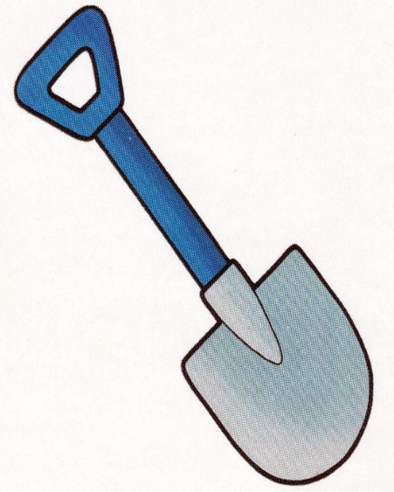- Парус

- Маляр
- Грибок -Хоботок
- Качели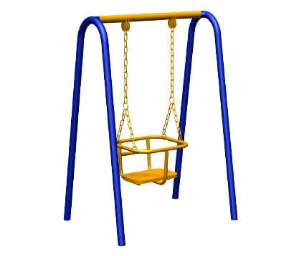-Чистим зубы
- Теперь наш язычок готов к занятию. Сейчас я вам расскажу и покажу, как правильно надо произносить звук [ш]:
Губы трубочкой (хоботком), зубы разомкнуты, язык «парусом» - так шипит змея ш -ш -ш-ш-ш.
- Возьмите зеркала и правильно произнесите ш-ш-ш. Молодцы!
- Вы знаете звуки мы произносим и каждый звук на письме можно обозначить буквой, так вот правильное имя ее буква (ША).
3.Развитие мелкой моторики
Учитель – логопед предлагает выложить эту букву из камней.
4.Чтение слогов (цель: правильно произносить звук [ш] в слогах, развивать умение ориентироваться в пространстве, развивать силу голоса)
- центре квадратика может находиться любая маленькая игрушка из киндер сюрприза (мишка). По указанию учителя- логопеда дети передвигают её (например, мишка оказался В в верхнем правом углу, мишка оказался в нижнем правом углу, мишка оказался в нижнем левом углу, мишка оказался в верхнем левом углу.
- Во втором квадратике прочитать слоги разной силой голоса,слог на который падает ударение прочитать громко.
ша шу  о  Шо ши | /  Ша – шо – ши – шу  /  Шо-ши-шу-ша  /  Шу -ша- ши - шо

5. Игра «Лови свой звук».
-А теперь поиграем в игру «Лови свой звук». Я буду называть слова, если звук [ш] стоит в начале слова, то это слово произносит Саша, если звук [ш] стоит в середине слова – Ира, если звук [ш] стоит в конце – Лена ( брошь, шапка, уши, камыш, шуба, мышь, ландыш, кошка)
6. Итог:
-Молодцы! На этом наше занятие закончилось. Давайте вспомним как правильно надо произносить звук [ш].

